2022 SUMMER
計良杯・佐野杯第34回新潟県ビーチバレーボール選手権『日本海カップ』 開催要項
1.期 日 2022年8月14日（日） ＜小雨決行＞

2.会 場 新潟県新潟市中央区日和山浜海岸ビーチバレー常設コート

3.日 程 受付 8:10～ 代表者会議 8:40～ 開会式 8:50～
ビーチクリーン 9:10～ 競技開始 9:50～ 競技終了予定 13:00

4.種 別 男性の部2人制 女性の部2人制 ※2人制初心者歓迎

5.競技規則 2022年度(公財)日本バレーボール協会ビーチバレーボール2人制競技規則による
予選グループ戦の後、決勝トーナメントを行う
28点1セットマッチ（28点打ち切り）※決勝トーナメントはノーキャップ
ただし、参加チーム数・天候等により変更の可能性がある。
参加者の2人制の競技経験を踏まえ、柔軟なルール対応とする場合がある。
参加チーム数：16チーム（先着順）

6.賞 品 各種別1位～3位 ※参加チーム数により変動
7.使用球 ミカサビーチバレーボール

8.参加費 1チーム3,000円 ※大会当日受付にて徴収

9.申込み 2022年8月9日（火）までに下記事項を送信すること
新潟市バレーボール協会HPにｱｸｾｽし、必要事項を記入し申し込み
https://nvball.net

10. その他 新型コロナウィルス感染防止のため、大会実施中以下の行為をお控えください。
・バーベキュー等で飲食をしながらの参加及び観戦
・試合開始前後およびコートチェンジ時の握手
・大会前日及び当日の体温が37.5℃以上ある方の参加及び観戦
・試合中以外、近距離会話時のマスク着用にご協力願います。
・受付時に別紙参加者リスト提出にご協力願います。
（個人情報は主催者にて厳重に管理します。）
上記を遵守いただけない場合、主催者の判断により試合を中止する場合があります 敗者チームは、次試合の審判得点を行い、勝者チームは結果を本部に連絡すること。
本大会は、スポーツ保険に未加入。ゴミは各自で必ず持ち帰ること。
ボールの貸し出し希望の際は、大会本部まで申し出ること。
大会実施中の津波や雷雨など天候急変に対しては、避難場所・避難経路などを周知するが、
それ以外のことに対しては一切責任を負わない。
大会当日悪天候の場合は、主催者の判断により中止する場合がある。中止の場合は、
http://www.bsc-niigata.comのホームページにてAM7:00頃告知とする。
11.問合せ先 新潟市ビーチバレーボール連盟 澁川直弘
連絡先：090－4954－0312 mail：shibukawa@forum.ac.jp
■主催：新潟県バレーボール協会 新潟県ビーチバレーボール連盟
■協力：フォーラム情報アカデミー専門学校
■主管：新潟市ビーチバレーボール連盟
別紙
参加者リスト
チーム名：
選手情報：
項 目 | 氏 名 | 住所 | 連絡先 | 当日の体温
選手①
選手②
補欠
参加者リストは当日印刷の上受付時に提出すること。
※この個人情報はコロナ感染防止に伴う連絡以外には使用いたしません。
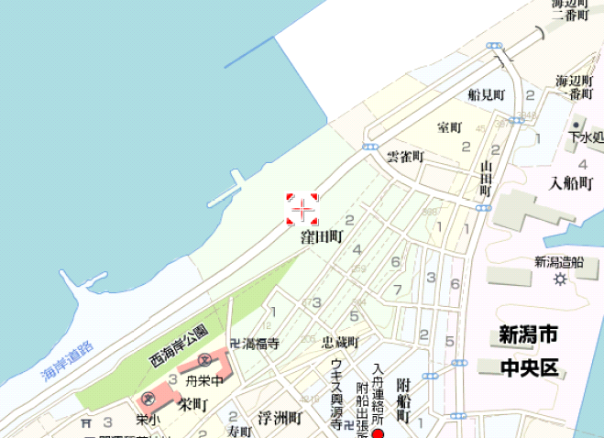
会場
駐車場

